МИНОБРНАУКИ РОССИИ

Федеральное государственное автономное образовательное учреждение

высшего образования

«Санкт-Петербургский государственный электротехнический университет

“ЛЭТИ” им. В.И. Ульянова (Ленина)»

(СПбГЭТУ “ЛЭТИ”)

____________________________________________________________________

ОТКРЫТЫЙ ФАКУЛЬТЕТ

**Кафедра вычислительной техники**

**ТЕОРИЯ АВТОМАТОВ**

**Пояснительная записка к курсовому проекту на тему:**

**«Синтез конечного автомата»**

**Вариант №11**

**Выполнил студент гр.4891:** Положенский А. А.

**Преподаватель:** Дудкин В.С.

Выполнено “____” ___________

Подпись преподавателя __________

Санкт-Петербург

2017

**Содержание**

1. Задание на курсовую работу 3

2. Абстрактный синтез автомата 4

2.1. Граф автомата Мура 4

2.2. Проверка автомата Мура 4

2.3. Переход к автомату Мили 5

2.4. Учет взаимодействия управляющего и операционного автоматов 8

2.5. Минимизация частичного автомата Мили 9

2.6. Проверка минимального автомата Мили 11

3. Структурный синтез автомата 13

3.1. Произвольное кодирование состояний автомата 13

3.1.1. Кодированная таблица переходов и выходов (ТПВ) 13

3.1.2. Таблица функций возбуждения и выходов 15

3.1.3. Совместная минимизация функций возбуждения и выходов 15

1. Задание на курсовую работу

Пусть функционирование управляющего автомата задано графической схемой алгоритма (ГСА) микропрограммы, представленной на рис.1.

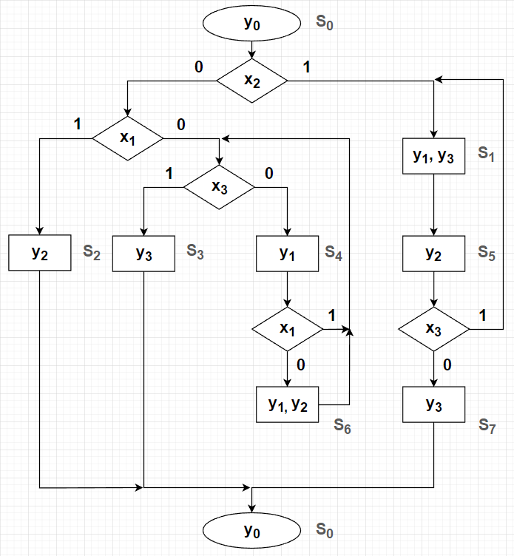

Рисунок 1 – Графическая схема алгоритма микропрограммы

Влияние микроопераций на значения логических условий задано в табл.1.1.

Таблица 1.1

|  |  |  |  |
| --- | --- | --- | --- |
|  |  |  |  |
|  | Z | Z | Z |
|  | Z |  | Z |
|  |  |  | Z |
|  | Z |  |  |
|  | 1 | Z | 0 |

Тип элемента памяти и ограничения на систему логических элементов сведены в табл.1.2.

Таблица 1.2

|  |  |
| --- | --- |
| Элемент памяти | D-триггер |
| Логические элементы | «И–НЕ» (элемент Шеффера) |
| Число входов | 3 |
| Нагрузочная способность | 4 |
| Ограничение на ПЗУ | Входов , выходов |
| Ограничение на ПЛМ | Входов , выходов , число шин |

1. Абстрактный синтез автомата
   1. Граф автомата Мура

Граф полностью определенного автомата Мура, реализующего исходную ГСА, представлен на рис 2.1

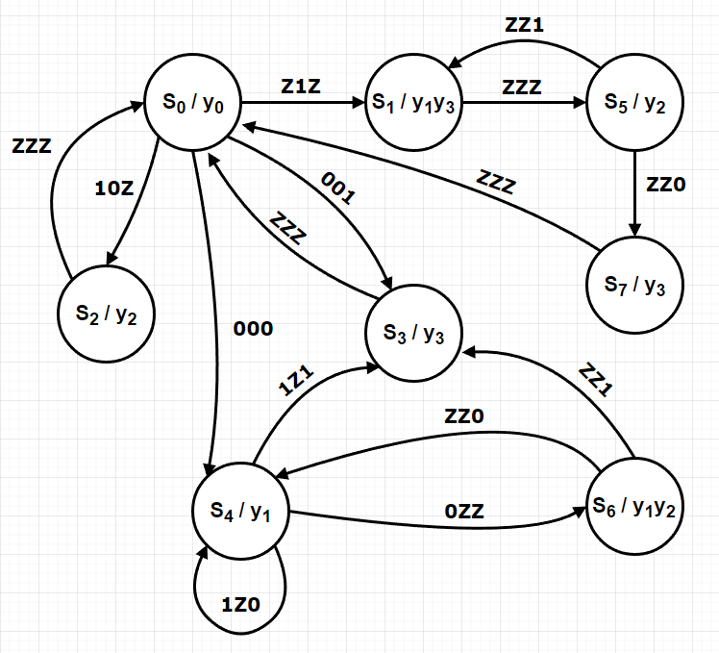

Рисунок 2.1 – Граф автомата Мура

* 1. Проверка автомата Мура

Таблица переходов и выходов построенного автомата Мура представлена в табл.2.1.

Таблица 2.1

|  |  |  |  |  |  |  |  |  |  |  |  |  |
| --- | --- | --- | --- | --- | --- | --- | --- | --- | --- | --- | --- | --- |
|  |  |  |  |  |  | | | | | | | |
| 000 | 001 | 011 | 010 | 110 | 111 | 101 | 100 |
| 1 | 0 | 0 | 0 |  |  |  |  |  |  |  |  |  |
| 0 | 1 | 0 | 1 |  |  |  |  |  |  |  |  |  |
| 0 | 0 | 1 | 0 |  |  |  |  |  |  |  |  |  |
| 0 | 0 | 0 | 1 |  |  |  |  |  |  |  |  |  |
| 0 | 1 | 0 | 0 |  |  |  |  |  |  |  |  |  |
| 0 | 0 | 1 | 0 |  |  |  |  |  |  |  |  |  |
| 0 | 1 | 1 | 0 |  |  |  |  |  |  |  |  |  |
| 0 | 0 | 0 | 1 |  |  |  |  |  |  |  |  |  |

* 1. Переход к автомату Мили

В результате переноса для каждого состояния выходных сигналов, которыми отмечены эти состояния, на входящие дуги получается граф Мили, представленный на рис.2.2. Таблица переходов и выходов приведена в табл.2.2.

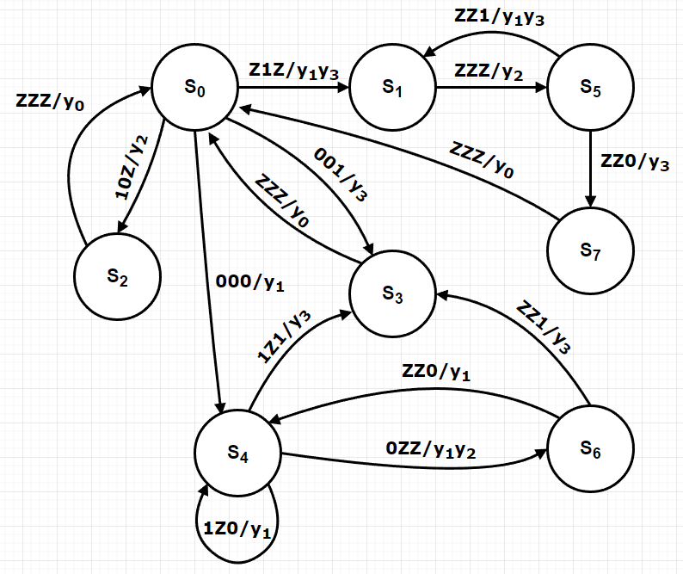

Рисунок 2.2 – Граф автомата Мили

Таблица 2.2 – Таблица переходов и выходов автомата Мили

|  |  |  |  |  |  |  |  |  |
| --- | --- | --- | --- | --- | --- | --- | --- | --- |
|  |  | | | | | | | |
| 000 | 001 | 011 | 010 | 110 | 111 | 101 | 100 |
|  |  |  |  |  |  |  |  |  |
|  |  |  |  |  |  |  |  |  |
|  |  |  |  |  |  |  |  |  |
|  |  |  |  |  |  |  |  |  |
|  |  |  |  |  |  |  |  |  |
|  |  |  |  |  |  |  |  |  |
|  |  |  |  |  |  |  |  |  |
|  |  |  |  |  |  |  |  |  |

Минимизируем данный автомат Мили с помощью т.н. треугольной матрицы (рис.2.3).

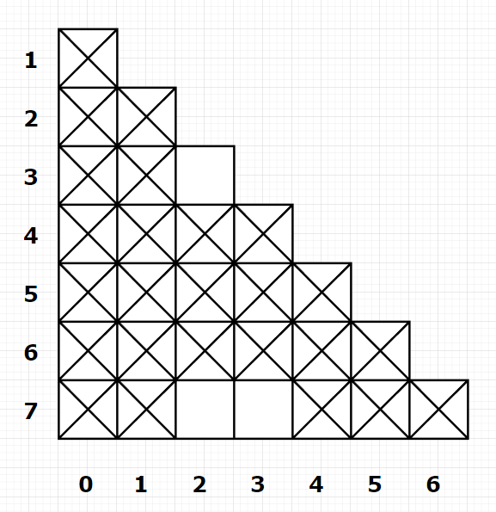

Рисунок 2.3 – Треугольная матрица

По пустым клеткам в данной матрице видно какие состояния эквивалентны друг другу. В рассматриваемом автомате Мили эквивалентны состояния , для них выполняются оба условия эквивалентности. После объединения этих эквивалентных состояний получается граф автомата Мили, изображенный на рис.2.4.

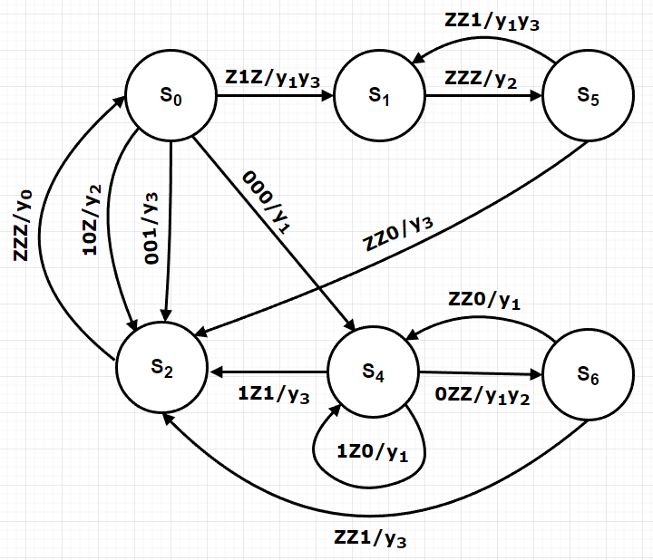

Рисунок 2.4 – Упрощенный граф автомата Мили

Этому графу соответствует таблица переходов и выходов полностью определенного автомата Мили (табл.2.3).

Таблица 2.3

|  |  |  |  |  |  |  |  |  |
| --- | --- | --- | --- | --- | --- | --- | --- | --- |
|  |  | | | | | | | |
| 000 | 001 | 011 | 010 | 110 | 111 | 101 | 100 |
|  |  |  |  |  |  |  |  |  |
|  |  |  |  |  |  |  |  |  |
|  |  |  |  |  |  |  |  |  |
|  |  |  |  |  |  |  |  |  |
|  |  |  |  |  |  |  |  |  |
|  |  |  |  |  |  |  |  |  |

* 1. Учет взаимодействия управляющего и операционного автоматов

Из задания известно, что перед началом работы автомата на его входы подается набор значений логических условий , т.е. .

Из табл.1.1 следует, что после выполнения микроопераций значения логических условий меняются следующим образом:

Схема просмотренных путей в графе автомата Мили приведена на рис.2.5.

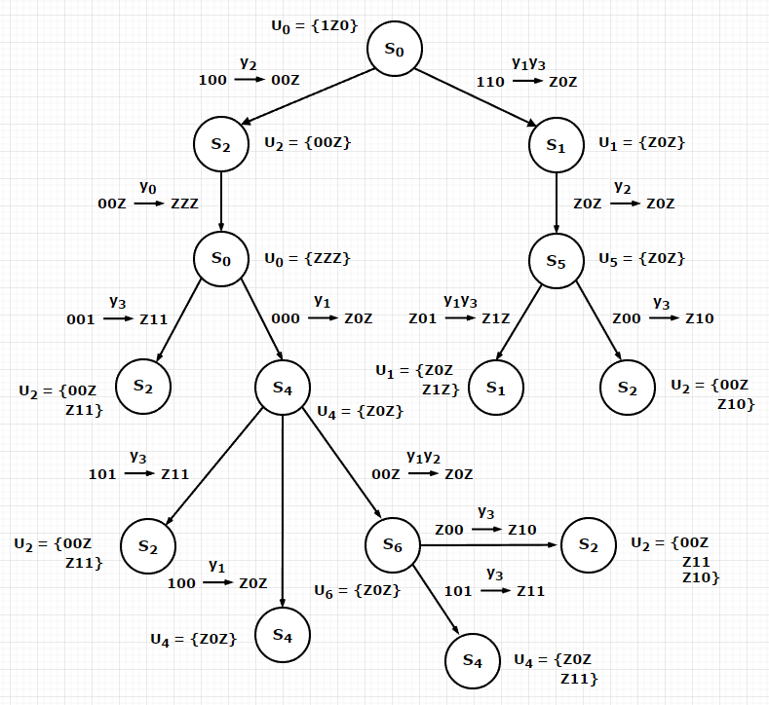

Рисунок 2.5 – Просмотр путей в графе автомата Мили

Окончательно сформированные множества входных наборов компактно представляются следующими троичными векторами:

Исключая в исходной таблице полностью определенного автомата Мили переходы по отсутствующим входным наборам, получаем таблицу частичного автомата Мили. (табл.2.4).

Таблица 2.4 – Таблица частичного автомата Мили

|  |  |  |  |  |  |  |  |  |
| --- | --- | --- | --- | --- | --- | --- | --- | --- |
|  |  | | | | | | | |
| 000 | 001 | 011 | 010 | 110 | 111 | 101 | 100 |
|  |  |  |  |  |  |  |  |  |
|  |  |  |  |  |  |  |  |  |
|  |  |  |  |  |  |  |  |  |
|  |  |  |  |  |  |  |  |  |
|  |  |  |  |  |  |  |  |  |
|  |  |  |  |  |  |  |  |  |

* 1. Минимизация частичного автомата Мили

Полученная таблица переходов и выходов частичного автомата определяет структурный автомат с абстрактными состояниями. Он отличается от абстрактного тем, что у него уже закодированы символы входного и выходного алфавитов. Произвольно декодируя входной и выходной алфавиты (табл.2.5, 2.6), была получена таблица переходов и выходов абстрактного автомата (табл.2.7).

Таблица 2.5 – Кодировка входного алфавита

|  |  |  |  |
| --- | --- | --- | --- |
|  |  |  |  |
| 0 | 0 | 0 |  |
| 0 | 0 | 1 |  |
| 0 | 1 | 1 |  |
| 0 | 1 | 0 |  |
| 1 | 1 | 0 |  |
| 1 | 1 | 1 |  |
| 1 | 0 | 1 |  |
| 1 | 0 | 0 |  |

Таблица 2.6 – Кодировка выходного алфавита

|  |  |  |  |  |
| --- | --- | --- | --- | --- |
|  |  |  |  |  |
|
| 1 | 0 | 0 | 0 |  |
| 0 | 1 | 0 | 1 |  |
| 0 | 0 | 1 | 0 |  |
| 0 | 0 | 0 | 1 |  |
| 0 | 1 | 0 | 0 |  |
| 0 | 0 | 1 | 0 |  |
| 0 | 1 | 1 | 0 |  |
| 0 | 0 | 0 | 1 |  |

Таблица 2.7 – Таблица переходов и выходов абстрактного автомата

|  |  |  |  |  |  |  |  |  |
| --- | --- | --- | --- | --- | --- | --- | --- | --- |
|  |  | | | | | | | |
|  |  |  |  |  |  |  |  |
|  |  |  |  |  |  |  |  |  |
|  |  |  |  |  |  |  |  |  |
|  |  |  |  |  |  |  |  |  |
|  |  |  |  |  |  |  |  |  |
|  |  |  |  |  |  |  |  |  |
|  |  |  |  |  |  |  |  |  |

Построим треугольную матрицу состояний (рис.2.4)

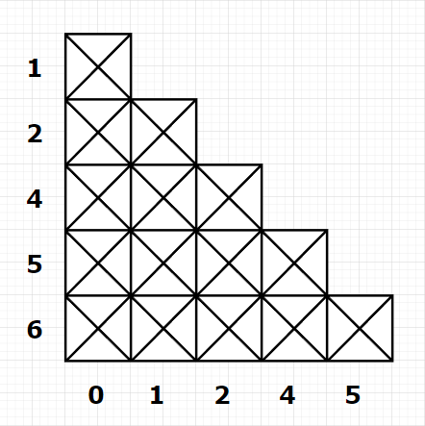

Рисунок 2.5 – Треугольная матрица

По матрице видно, что совместимых состояний нет, т.к. для каждой из пар состояний не выполняется первое условие совместимости.

* 1. Проверка минимального автомата Мили

Для данного автомата требуется две входные последовательности, которые приведены в табл.2.8, вместе с соответствующими выходными последовательностями. Подавая входную тестовую последовательность на входы структурного автомата, заданного табл.2.8, определяем выходную последовательность. Результат прокрутки полученного структурного автомата приведен в табл.2.9. Сравнивая ее с тестовой выходной последовательностью (табл.2.8), убеждаемся в правильности результата абстрактного этапа синтеза.

Таблица 2.8

|  |  |  |  |  |  |  |
| --- | --- | --- | --- | --- | --- | --- |
|  |  |  |  |  |  |  |
|  | | | 1 | 0 | 0 | 0 |
| 1 | 1 | 0 |  | | | |
|  | | | 0 | 1 | 0 | 1 |
| 1 | 0 | 0 |  | | | |
|  | | | 0 | 0 | 1 | 0 |
| 0 | 0 | 0 |  | | | |
|  | | | 0 | 0 | 0 | 1 |
| 0 | 1 | 0 |  |  |  |  |
|  | | | 1 | 0 | 0 | 0 |

Таблица 2.8 (Продолжение)

|  |  |  |  |  |  |  |
| --- | --- | --- | --- | --- | --- | --- |
| 0 | 0 | 1 |  | | | |
|  | | | 0 | 0 | 0 | 1 |
| 1 | 1 | 1 |  | | | |
|  | | | 1 | 0 | 0 | 0 |
| 1 | 0 | 0 |  | | | |
|  | | | 0 | 0 | 1 | 0 |
| 0 | 0 | 0 |  | | | |
|  | | | 1 | 0 | 0 | 0 |
| 0 | 0 | 0 |  | | | |
|  | | | 0 | 1 | 0 | 0 |
| 0 | 0 | 1 |  | | | |
|  | | | 0 | 1 | 1 | 0 |
| 1 | 0 | 1 |  | | | |
|  | | | 0 | 0 | 0 | 1 |
| 1 | 1 | 1 |  | | | |
|  | | | 1 | 0 | 0 | 0 |

Таблица 2.9

|  |  |  |  |
| --- | --- | --- | --- |
|  |  |  |  |
|  | 1 1 0 |  | 0 1 0 1 |
|  | 1 0 0 |  | 0 0 1 0 |
|  | 0 0 0 |  | 0 0 0 1 |
|  | 0 1 0 |  | 1 0 0 0 |
|  | 0 0 1 |  | 0 0 0 1 |
|  | 1 1 1 |  | 1 0 0 0 |
|  | 1 0 0 |  | 0 0 1 0 |
|  | 0 0 0 |  | 1 0 0 0 |
|  | 0 0 0 |  | 0 1 0 0 |
|  | 0 0 1 |  | 0 1 1 0 |
|  | 1 0 1 |  | 0 0 0 1 |
|  | 1 1 1 |  | 1 0 0 0 |

1. Структурный синтез автомата
   1. Произвольное кодирование состояний автомата
      1. Кодированная таблица переходов и выходов (ТПВ)

Функционирование триггера типа D описывается диаграммой переходов, представленной на рис.3.1.

|  |  |
| --- | --- |
| → | D |
| 0 → 0 | 0 |
| 0 → 1 | 1 |
| 1 → 0 | 0 |
| 1 → 1 | 1 |
| Рисунок 3.1 | |

В рассматриваемом автомате для кодирования 6 состояний потребуется код минимальной длины 3. Иначе говоря, для построения памяти автомата потребуются, как минимум, три триггера. Назначим произвольным образом коды состояний (табл.3.1).

Таблица 3.1 – Коды состояний автомата

|  |  |
| --- | --- |
| Состояния | Коды |
|  |
|  | 0 0 0 |
|  | 0 0 1 |
|  | 0 1 1 |
|  | 0 1 0 |
|  | 1 1 0 |
|  | 1 1 1 |

После определения числа элементов памяти структурная схема автомата приобретает вид, указанный на рис.3.2.

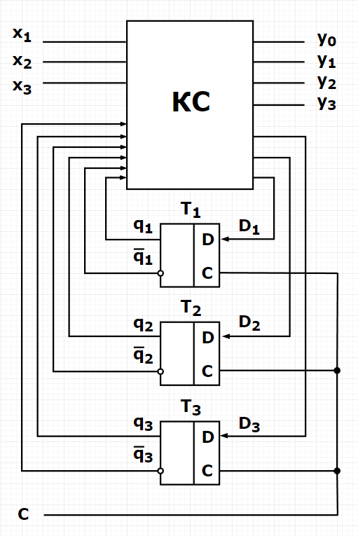

Рисунок 3.2 – Структурная схема автомата

Кодированная ТПВ (табл.3.2) построена на основании табл.2.7 и табл.3.1.

Таблица 3.2 – Кодированная ТПВ

|  |  |  |  |  |  |  |  |  |
| --- | --- | --- | --- | --- | --- | --- | --- | --- |
|  |  | | | | | | | |
| 000 | 001 | 011 | 010 | 110 | 111 | 101 | 100 |
| 000 |  |  |  |  |  |  |  |  |
| 001 |  |  |  |  |  |  |  |  |
| 011 |  |  |  |  |  |  |  |  |
| 010 |  |  |  |  |  |  |  |  |
| 110 |  |  |  |  |  |  |  |  |
| 111 |  |  |  |  |  |  |  |  |

* + 1. Таблица функций возбуждения и выходов

Таблица функций возбуждения и выходов (табл.3.3) строится на основании кодированной ТПВ (табл.3.2) и диаграммы переходов D-триггера (рис.3.1).

Таблица 3.3 – Таблица функций возбуждения и выходов

|  |  |  |  |  |  |  |  |  |
| --- | --- | --- | --- | --- | --- | --- | --- | --- |
|  |  | | | | | | | |
| 000 | 001 | 011 | 010 | 110 | 111 | 101 | 100 |
| 000 |  |  |  |  |  |  |  |  |
| 001 |  |  |  |  |  |  |  |  |
| 011 |  |  |  |  |  |  |  |  |
| 010 |  |  |  |  |  |  |  |  |
| 110 |  |  |  |  |  |  |  |  |
| 111 |  |  |  |  |  |  |  |  |

Так как D – триггер всегда повторяет сигнал на входе, таблицы 3.2 и 3.3 выглядят одинаково.

* + 1. Совместная минимизация функций возбуждения и выходов

Минимизацию удобно проводить с помощью карт Карно (табл.3.4 – 3.10), построенных на основании таблицы функций возбуждения и выходов (табл.3.3). Под каждой картой Карно указана соответствующая ей ДНФ.

Таблица 3.4 – Карта Карно входа

|  |  |  |  |  |  |  |  |  |
| --- | --- | --- | --- | --- | --- | --- | --- | --- |
|  |  | | | | | | | |
| q1q2q3 | 000 | 001 | 011 | 010 | 110 | 111 | 101 | 100 |
| 000 | 0 | 0 | 0 | 0 | 0 | 0 | 0 | 0 |
| 001 | 1 | 1 | 1 | 1 | 1 | 1 | 1 | 1 |
| 011 | 0 | 0 | 0 | 0 | 0 | 0 | – | – |
| 010 | 1 | 1 | 1 | – | – | 0 | 0 | 0 |
| 110 | 0 | 0 | – | – | – | – | 0 | 0 |
| 111 | 0 | 0 | – | – | – | – | 0 | 0 |
| 101 | – | – | – | – | – | – | – | – |
| 100 | – | – | – | – | – | – | – | – |

Таблица 3.5 – Карта Карно входа

|  |  |  |  |  |  |  |  |  |
| --- | --- | --- | --- | --- | --- | --- | --- | --- |
|  |  | | | | | | | |
| q1q2q3 | 000 | 001 | 011 | 010 | 110 | 111 | 101 | 100 |
| 000 | 1 | 1 | 0 | 0 | 0 | 0 | 1 | 1 |
| 001 | 1 | 1 | 1 | 1 | 1 | 1 | 1 | 1 |
| 011 | 0 | 0 | 0 | 0 | 0 | 0 | – | – |
| 010 | 1 | 1 | 1 | – | – | 1 | 1 | 1 |
| 110 | 1 | 0 | – | – | – | – | 0 | 1 |
| 111 | 1 | 1 | – | – | – | – | 1 | 1 |
| 101 | – | – | – | – | – | – | – | – |
| 100 | – | – | – | – | – | – | – | – |

Таблица 3.6 – Карта Карно входа

|  |  |  |  |  |  |  |  |  |
| --- | --- | --- | --- | --- | --- | --- | --- | --- |
|  |  | | | | | | | |
| q1q2q3 | 000 | 001 | 011 | 010 | 110 | 111 | 101 | 100 |
| 000 | 0 | 1 | 1 | 1 | 1 | 1 | 1 | 1 |
| 001 | 0 | 0 | 0 | 0 | 0 | 0 | 0 | 0 |
| 011 | 0 | 0 | 0 | 0 | 0 | 0 | – | – |
| 010 | 1 | 1 | 1 | – | – | 1 | 1 | 0 |
| 110 | 1 | 1 | – | – | – | – | 1 | 1 |
| 111 | 0 | 1 | – | – | – | – | 1 | 0 |
| 101 | – | – | – | – | – | – | – | – |
| 100 | – | – | – | – | – | – | – | – |

Таблица 3.7 – Карта Карно выхода

|  |  |  |  |  |  |  |  |  |
| --- | --- | --- | --- | --- | --- | --- | --- | --- |
|  |  | | | | | | | |
| q1q2q3 | 000 | 001 | 011 | 010 | 110 | 111 | 101 | 100 |
| 000 | 0 | 0 | 0 | 0 | 0 | 0 | 0 | 0 |
| 001 | 0 | 0 | 0 | 0 | 0 | 0 | 0 | 0 |
| 011 | 1 | 1 | 1 | 1 | 1 | 1 | – | – |
| 010 | 0 | 0 | 0 | – | – | 0 | 0 | 0 |
| 110 | 0 | 0 | – | – | – | – | 0 | 0 |
| 111 | 0 | 0 | – | – | – | – | 0 | 0 |
| 101 | – | – | – | – | – | – | – | – |
| 100 | – | – | – | – | – | – | – | – |

Таблица 3.8 – Карта Карно выхода

|  |  |  |  |  |  |  |  |  |
| --- | --- | --- | --- | --- | --- | --- | --- | --- |
|  |  | | | | | | | |
| q1q2q3 | 000 | 001 | 011 | 010 | 110 | 111 | 101 | 100 |
| 000 | 1 | 0 | 1 | 1 | 1 | 1 | 0 | 0 |
| 001 | 0 | 0 | 0 | 0 | 0 | 0 | 0 | 0 |
| 011 | 0 | 0 | 0 | 0 | 0 | 0 | – | – |
| 010 | 1 | 1 | 1 | – | – | 0 | 0 | 1 |
| 110 | 0 | 1 | – | – | – | – | 1 | 0 |
| 111 | 1 | 0 | – | – | – | – | 0 | 1 |
| 101 | – | – | – | – | – | – | – | – |
| 100 | – | – | – | – | – | – | – | – |

Таблица 3.9 – Карта Карно выхода

|  |  |  |  |  |  |  |  |  |
| --- | --- | --- | --- | --- | --- | --- | --- | --- |
|  |  | | | | | | | |
| q1q2q3 | 000 | 001 | 011 | 010 | 110 | 111 | 101 | 100 |
| 000 | 0 | 0 | 0 | 0 | 0 | 0 | 1 | 1 |
| 001 | 1 | 1 | 1 | 1 | 1 | 1 | 1 | 1 |
| 011 | 0 | 0 | 0 | 0 | 0 | 0 | – | – |
| 010 | 1 | 1 | 1 | – | – | 0 | 0 | 0 |
| 110 | 0 | 0 | – | – | – | – | 0 | 0 |
| 111 | 0 | 0 | – | – | – | – | 0 | 0 |
| 101 | – | – | – | – | – | – | – | – |
| 100 | – | – | – | – | – | – | – | – |

Таблица 3.10 – Карта Карно выхода

|  |  |  |  |  |  |  |  |  |
| --- | --- | --- | --- | --- | --- | --- | --- | --- |
|  |  | | | | | | | |
| q1q2q3 | 000 | 001 | 011 | 010 | 110 | 111 | 101 | 100 |
| 000 | 0 | 1 | 1 | 1 | 1 | 1 | 0 | 0 |
| 001 | 0 | 0 | 0 | 0 | 0 | 0 | 0 | 0 |
| 011 | 0 | 0 | 0 | 0 | 0 | 0 | – | – |
| 010 | 0 | 0 | 0 | – | – | 1 | 1 | 0 |
| 110 | 1 | 1 | – | – | – | – | 1 | 1 |
| 111 | 0 | 1 | – | – | – | – | 1 | 0 |
| 101 | – | – | – | – | – | – | – | – |
| 100 | – | – | – | – | – | – | – | – |

Для наглядности все карты Карно с указанными покрытиями представлены на рис.3.3.

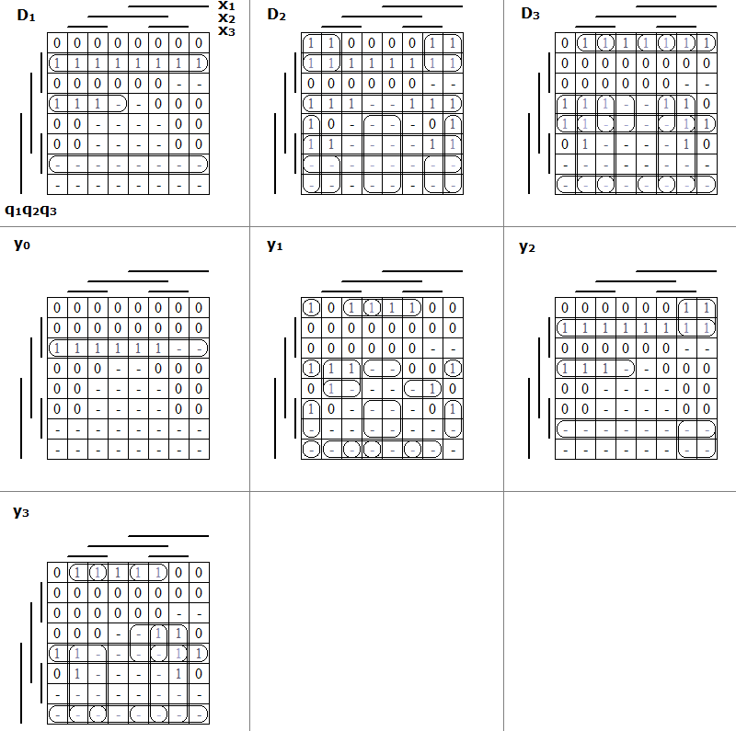

Рисунок 3.3 – Карты Карно

Результат совместной минимизации функций возбуждения и выходов сводится в обобщенную таблицу системы булевых функций (табл.3.11).

Таблица 3.11 – Обобщенная таблица системы булевых функций

|  |  |  |  |  |  |  |  |
| --- | --- | --- | --- | --- | --- | --- | --- |
|  |  |  |  |  |  |  |  |
| 1 Z 1 Z Z Z |  | 1 |  |  |  |  |  |
| 1 Z Z Z Z 1 |  |  | 1 |  |  |  | 1 |
| 1 Z 0 Z Z Z |  |  | 1 |  |  |  | 1 |
| 1 Z Z Z Z 0 |  | 1 |  |  |  |  |  |
| Z 0 1 Z Z Z | 1 | 1 |  |  |  | 1 |  |
| Z 0 Z Z 0 Z |  | 1 |  |  |  |  |  |
| Z Z 0 Z 1 Z |  |  | 1 |  |  |  |  |
| Z Z 0 Z Z 1 |  |  | 1 |  |  |  |  |
| 1 Z 1 Z Z 0 |  |  |  |  | 1 |  |  |
| 1 Z 0 Z Z 1 |  |  |  |  | 1 |  |  |
| Z 1 0 0 Z Z |  |  | 1 |  |  |  |  |
| 0 1 1 Z Z Z |  |  |  | 1 |  |  |  |
| 0 1 0 Z Z Z |  | 1 |  |  |  |  |  |
| Z 0 Z 1 0 Z |  |  |  |  |  | 1 |  |
| Z 0 0 1 Z Z |  |  | 1 |  |  |  |  |
| Z 0 0 Z 1 Z |  |  |  |  | 1 |  | 1 |
| Z Z 0 1 1 Z |  |  |  |  |  |  | 1 |
| Z 1 0 1 Z 1 |  |  |  |  |  |  | 1 |
| Z 1 0 0 Z 1 |  |  |  |  | 1 |  |  |
| 0 1 0 0 Z Z | 1 |  |  |  |  | 1 |  |
| 0 1 0 Z Z 0 |  |  |  |  | 1 |  |  |
| Z 0 0 0 Z 1 |  |  |  |  |  |  | 1 |
| Z 0 0 0 Z 0 |  |  |  |  | 1 |  |  |

* + 1. Проверка результата минимизации